Лабораторна робота 1

ПОЛЬОВІ ДОСЛІДЖЕННЯ
Мета: ознайомитися с типами польових досліджень (Field studies, Field experiments).

Короткі теоретичні відомості

Польові дослідження(Field studies, Field experiments)

Польові дослідження проводять у природних умовах; тобто налаштування, існують до планування дослідження.
Польові дослідження найкраще підходять для вивчення конкретних прикладів явищ, подій, людей чи команд та систем. Цей тип дослідження допомагає дослідникам зрозуміти, «що відбувається», «як це працює», або «що буде, якщо» і, як правило, призводить до опису та дослідженню ідей. Такі описи корисні, тому що вони надають емпіричні докази явищ, які досліджуються. Висновки можуть бути основою для гіпотез, які потім можуть бути вивчені додатково з використанням інших методів дослідження.

Польові дослідження (Field studies)
У контексті інженерії програмного забезпечення дослідник Field studies не маніпулює умовами дослідження, а просто збирає дані для опису та розуміння конкретного явища, конкретної системи чи конкретної команди. Саме тому польові дослідження найкраще підходять тоді, коли потрібен високий рівень реалізму. Оскільки дослідник вивчає явище у його природній обстановці, а не той, якої він маніпулює.
Наприклад, метафорою можуть Бути джунглі: природне середовище, яке найкраще залишити недоторканим, де можна спостерігати за тваринами та рослинами у дикій природі з великим рівнем деталізації.
Типові методи дослідження включають, наприклад, описове або дослідне вивчення конкретного випадку (Case study), польову етнографію (глобальна інженерія програмного забезпечення, гендерні дослідження фахівців, користувачів, дослідження за фахом і т. і.), архівні дослідження успадкованих систем в умовах польових досліджень (дослідження еволюції успадкованих систем, альтернативною метафорою для таких архівних досліджень є дослідження археологічного пам'ятнику - an Archaeological site).
В таблиці наведені приклади категорії досліджень, деяких тем та методів.

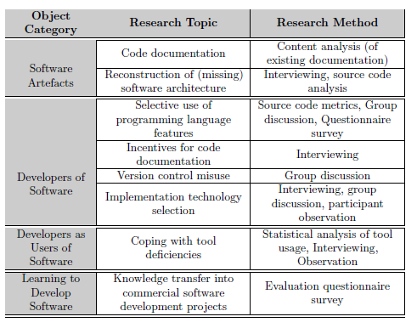

Польові експерименти (Field experiments)
Польові експерименти також проводяться в природних умовах, але на відміну від польових досліджень, цей тип дослідження включає деякі види маніпуляцій, тим самим накладаючи більшу ступінь контролю. Тобто дослідник запроваджує деяку форму експериментального налаштування, шляхом внесення змін до деяких змінних, що становлять інтерес. Після внесення таких змін дослідник може спостерігати певний ефект. Важливо пам'ятати, що польові експерименти проводять у природних умовах. Тому їх слід чітко відрізняти від надуманих налаштувань, які забезпечує, наприклад, установка для експериментального моделювання та лабораторних експериментів.
Наприклад, метафорою може бути природний заповідник: природне середовище, в якому є рівень маніпуляції, тобто паркани, огорожі, закриті секції, секції, оброблені деякими втручанням.
Вивченню підлягає ефект від втручання.
Для проведення польових експериментів є ряд методів, наприклад, це контрольований експеримент, за якому дослідник поділяє популяцію акторів на дві чи більше різні групи для порівняння. Експеримент також відбувається, коли дослідник приймає метод дослідження Action research s слідує повторюваному циклу внесення змін та оцінки результату цих змін.

План дослідження
Незалежно від типу дослідження план дослідження містить наступні процеси:

1. Проектування – визначення цілей, планування дій
2. Підготовка до збору даних – визначення процедур і протоколів щодо збору даних
3. Збір даних – виконання процедур і протоколів щодо збору даних. Використати не менше двох методик збору що наведені у Додатку.
4. Аналіз даних - виконання процедур аналізу даних
5. Звітування – опис дослідження і его результатів

Методи збору даних для польових досліджень включають (але не обмежуються), це інтерв'ю, вивчення документів та архівів, а також аналіз репозіторіїв (див. наступну табл.).

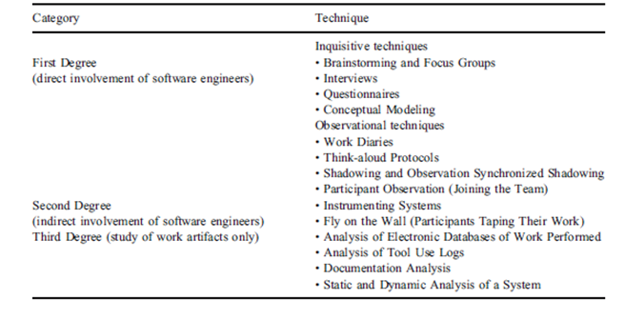

Завдання:
1. Визначити мету дослідження та обрати тип (варіант) та метод дослідження. Погодити з викладачем (вибирати тему на свій розсуд – це може бути наприклад програма з Githab, але непотрібно брати маленьку програму наприклад калькулятор з windows – немає сенсу досліджувати такі програми).
2. Створити план дослідження та обрати або створити необхідні інструменти дослідження.
3. Виконати дослідження.
4. Аналізувати данні дослідження та зробить висновки.
5. Створити звіт (протокол та презентацію) за результатами дослідження за обраним варіантом завдання дослідження.

Посилання
  - Timothy C. Lethbridge Software Anthropology: Performing Field Studies in Software Companies, National Research Council Canada
  - Timothy C. Lethbridge, Studying Software Engineers: Data Collection, Techniques for Software Field Studies, Empirical Software Engineering, 10, 311–341, 2005.
  - Helen Sharp, The Role of Ethnographic Studies in Empirical Software Engineering, ІEEE transactions on journal

